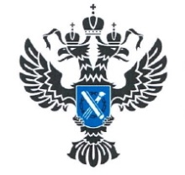 | УПРАВЛЕНИЕ РОСРЕЕСТРА  ПО ИРКУТСКОЙ ОБЛАСТИ | 13 июня 2023 года

Росреестром 15 июня проводится Всероссийская «горячая линия» по вопросам получения государственных услуг в электронном виде
15 июня 2023 года во всех регионах страны территориальными Управлениями Росреестра будут проведены «горячие» телефонные линии по вопросам получения государственных услуг в электронном виде. Управление Росреестра по Иркутской области присоединяется к акции, приуроченной к 15-летию Росреестра, а также напоминает о том, что получить бесплатную консультацию специалистов ведомства можно не только в эту дату, а в любой рабочий день по телефону +7(3952)450-150, либо очно, записавшись на видео-прием в офис МФЦ «Мои документы» по адресу: Иркутск, ул. Советская 58, лит. А.

В ведомстве действуют на постоянной основе горячие телефонные линии и по другим вопросам:
земельный надзор +79294310962; кадастровая оценка недвижимости +79294310925;
землеустройство, мониторинг земель, геодезия и картография +79294311066;
возврат государственной пошлины +79294311039.
Режим работы справочных телефонов: с понедельника по четверг с 8:00 до 17:00, пятница 8:00 – 16:00. Обеденный перерыв 12:00 – 12:48.

Пресс-служба Управления Росреестра по Иркутской области

